APLIKASI PENGADUAN SARANA SEKOLAH

Muhamad Dafa
102302563


Rekayasa Perangkat Lunak
SMK Sangkuriang 1 Cimahi
CIMAHI 2026

APLIKASI PENGADUAN SARANA SEKOLAH
- GAMBARAN UMUM APLIKASI
Aplikasi Pengaduan Sarana Sekolah adalah platform digital yang dirancang khusus untuk mempermudah warga sekolah (siswa, guru, dan staf) dalam melaporkan kerusakan atau kekurangan fasilitas di lingkungan sekolah. Aplikasi ini berfungsi sebagai jembatan komunikasi yang cepat dan transparan antara pengguna fasilitas dengan pihak sarana prasarana (sarpras).
Melalui aplikasi ini, setiap laporan dapat dipantau secara langsung status penanganannya, sehingga proses perbaikan sarana belajar-mengajar menjadi lebih terstruktur dan efisien.
Keunggulan Aplikasi Pengaduan Sarana:
- Efisiensi Pelaporan :Pelapor tidak perlu mencari petugas secara fisik, cukup mengunggah laporan beserta foto bukti kerusakan melalui aplikasi.
- Transparansi Status Perbaikan :Pengguna dapat melihat sejauh mana laporan mereka diproses—apakah sedang dalam pengecekan, sedang diperbaiki, atau sudah selesai.
- Inventarisasi Kerusakan yang Akurat :Membantu pihak sekolah memiliki basis data kerusakan fasilitas yang lengkap sebagai bahan evaluasi dan penganggaran pemeliharaan rutin.
- Meningkatkan Kenyamanan Belajar :Dengan penanganan kerusakan yang lebih cepat (seperti kursi rusak, AC mati, atau lampu padam), kualitas lingkungan belajar tetap terjaga dengan optimal.
- Notifikasi Real-Time :Pihak pengelola sarana akan langsung mendapatkan pemberitahuan begitu ada laporan baru, sehingga respon awal bisa dilakukan sesegera mungkin.

- FITUR APLIKASI
Fitur dari aplikasi pengaduan sarana sekolah ini adalah sebagai berikut :
No | FITUR | URAIAN
1 | Tambah aspirasi | Fitur untuk siswa yang menambahkan aspirasi baru yang telah siswa kirim
2 | Lihat aspirasi (histori) | Fitur untuk siswa yang melihat aspirasi yang telah mereka tambahkan
3 | Edit aspirasi | Mengubah status 'di proses', 'selesai', 'belum di proses'
4 | Hapus aspirasi | Admin bisa menghapus aspirasi siswa yang telah melakukan spam
5 | Cetak PDF | Admin bisa mencetak keseluruhan rekap data data siswa yang telah dikirim
6 | Upload Foto | Fitur ini bisa digunakan untuk sebagai bukti siswa mengirim barang yang rusak atau dengan lainnya

- Pengguna
Pengguna pengaduan sarana sekolah adalah sebagai berikut;
- Siswa
- Admin
- IDENTIFIKASI USE CASE
NO | Klasifikasi use case | Use case | Deskripsi use case
1 | Autentikasi | Melakukan login | Proses masuk ke dalam sistem sesuai hak akses (Siswa/Admin/Petugas)
2 | Pengelolaan data | Mengelola Input data | Pengguna (Siswa/Guru) menginput data laporan kerusakan sarana ke database.
 |  | Mengelola Update Status | Admin/Petugas memperbarui status penanganan laporan (misal: "Proses" atau "Selesai").
3 | Manajemen Sarana | Mengelola Data Fasilitas | Menambah, mengubah, atau menghapus daftar sarana sekolah (misal: Ruang Kelas, Lab, Alat Olahraga).

- DIAGRAM USE CASE
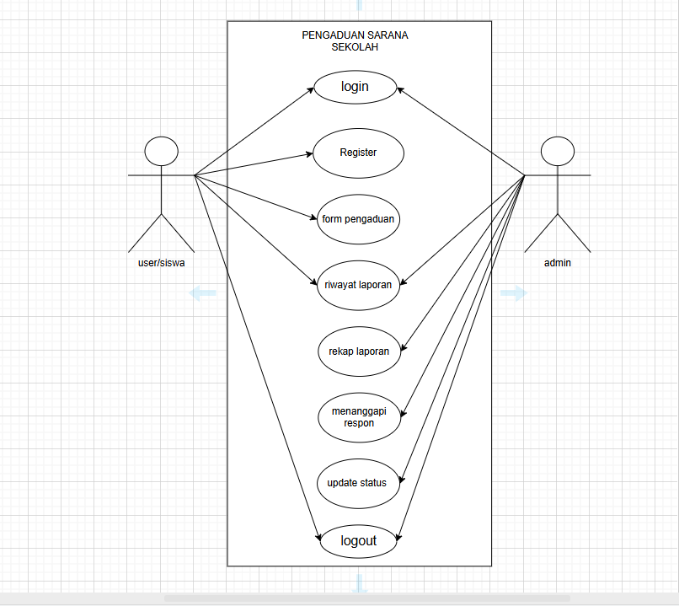

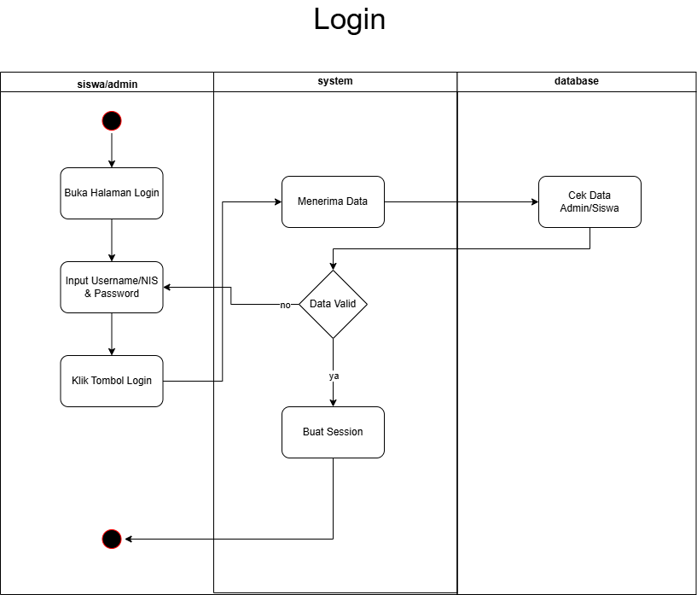
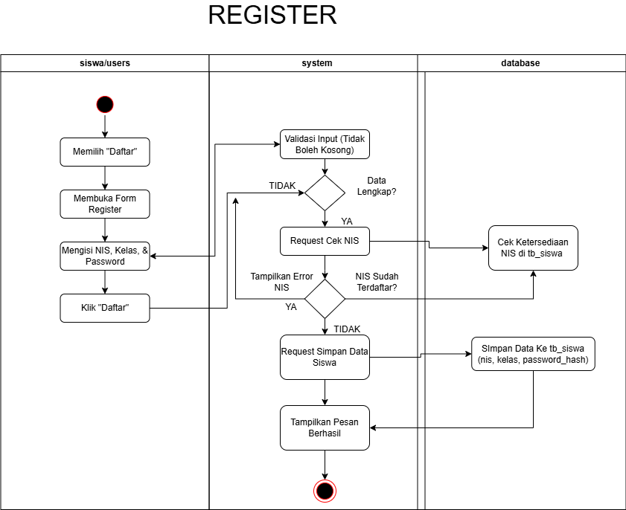

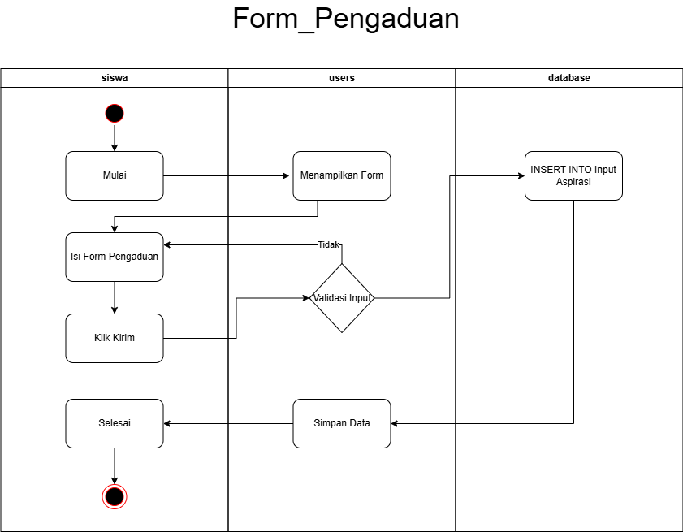
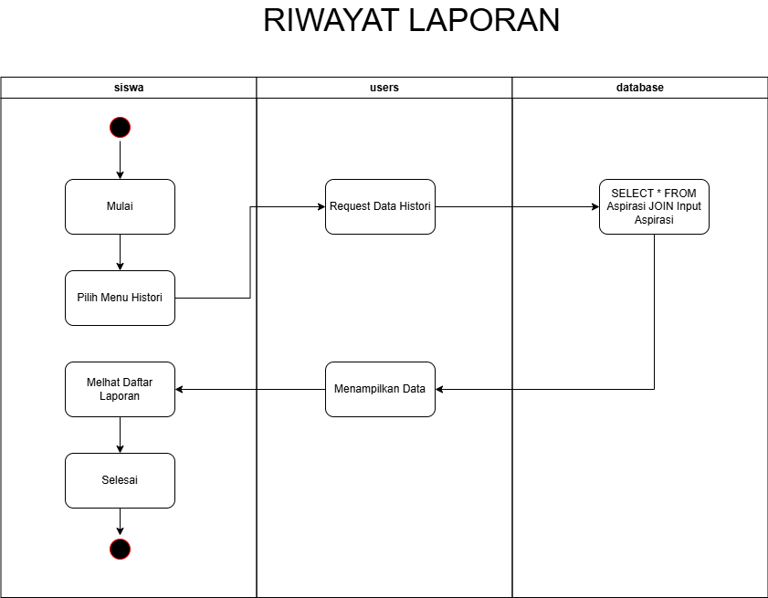
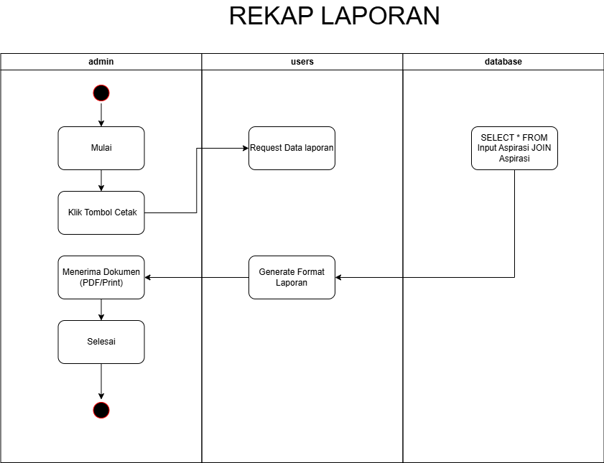
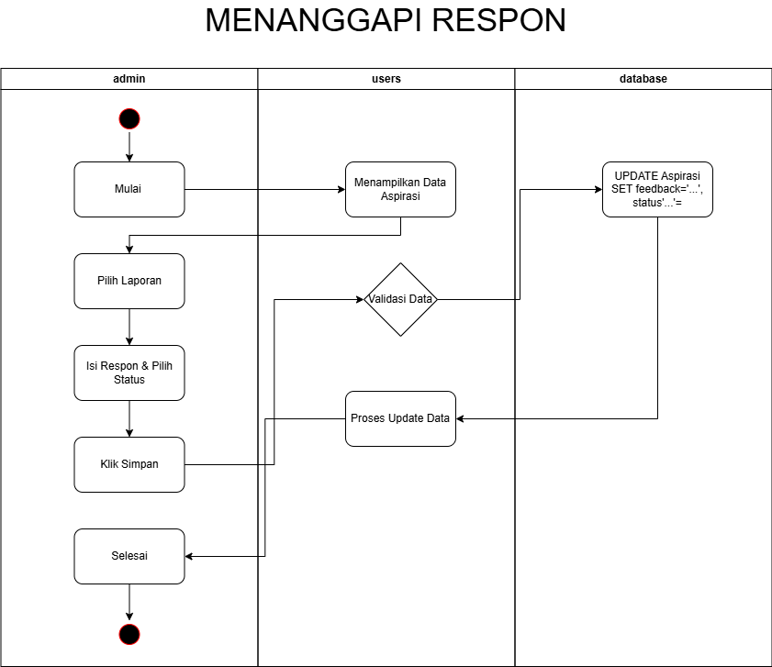
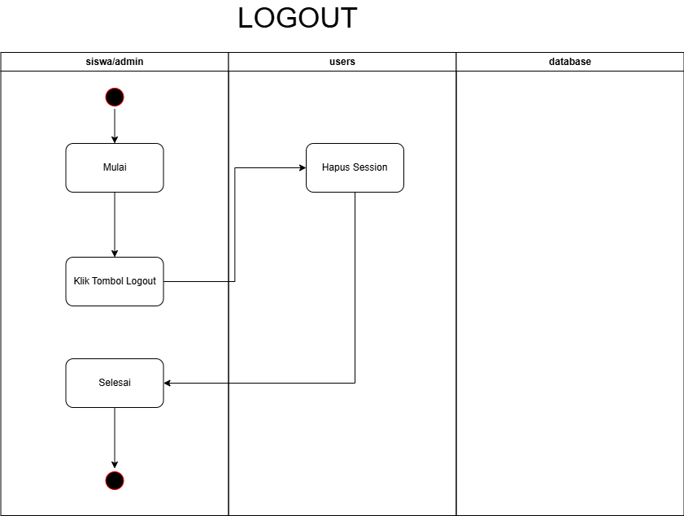
- SKENARIO USE CASE
- Skenario use case login user
Aktor : User/siswa
Tujuan : masuk kedalam sistem
kondisi awal : User sudah masuk kedalam antarmuka sistem

AKTOR | SISTEM
- Masuk kedalam sistem
- Login sebagai User
 | - Menampilkan form login
- Memasukan username/NIS dan password
- Menekan tombol login
 | - Sistem melakukan autentikasi
 | - Login, berhasil menampilkan halaman dashboard,
Kondisi akhir | User berhasil login dan dapat mengakses aplikasi sesuai hak  akses yang diberikan.

2. Skenario use case login admin
Aktor : Admin
Tujuan : masuk kedalam sistem
Kondisi awal : Admin sudah masuk kedalam antarmuka sistem
AKTOR | SISTEM
Skenario normal :
1. Masuk kedalam sistem
2. Login sebagai admin
 | 3. Menampilkan form login
4.Memasukan username dan password
5. Menekan tombol login
 | 6. Sistem melakukan autentikasi
 | 7. Login berhasil, menampilkan halaman dashboard
Kondisi akhir | Admin berhasil login dan dapat mengakses aplikasi sesuai hak  akses yang diberikan.

- CLASS DIAGRAM
(tampilkan perancangan diagram aplikasi yang anda buat)
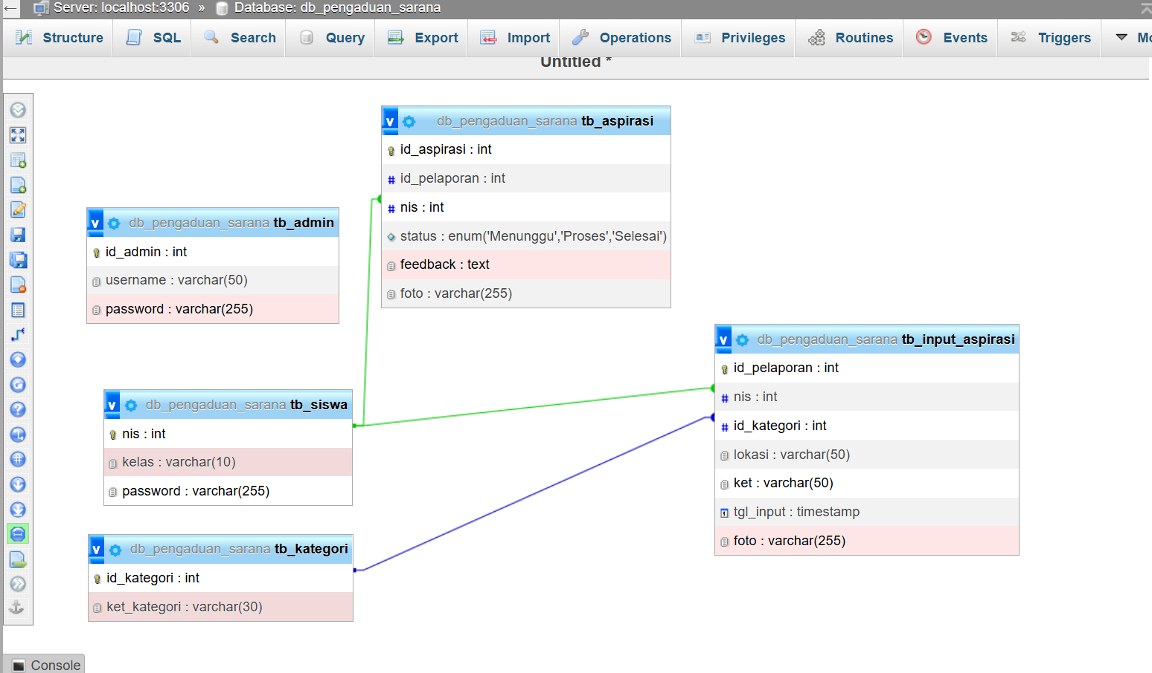
- ANTARMUKA APLIKASI
- Tampilan form login
Masukkan email dan password akun yang sebelumnya
Sudah terdaftar.
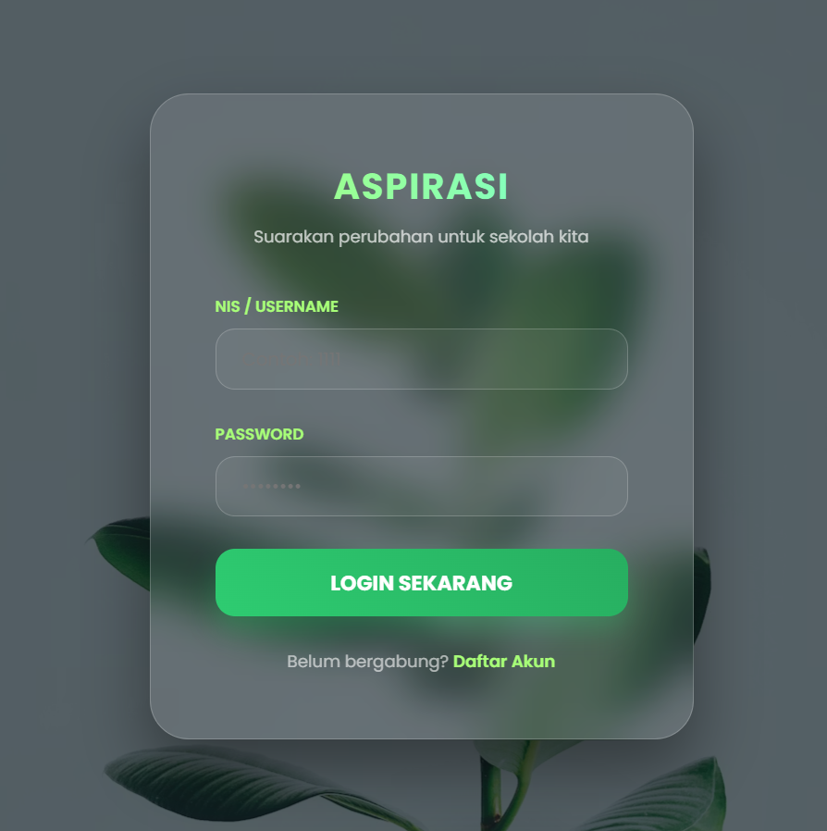
- Tampilan form register
Masukkan data yang dibutuhkan untuk membuat akun.
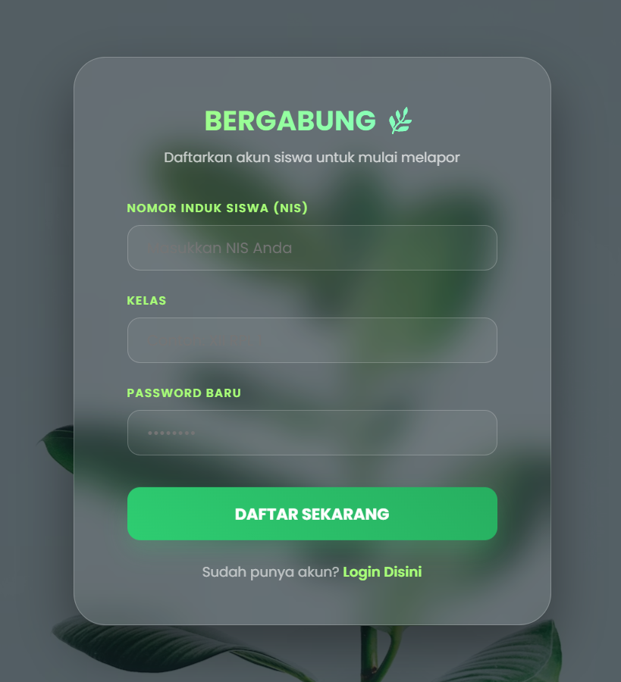
- Tampilan Utama Dashboard admin
Tampilan awal masuk setelah login.
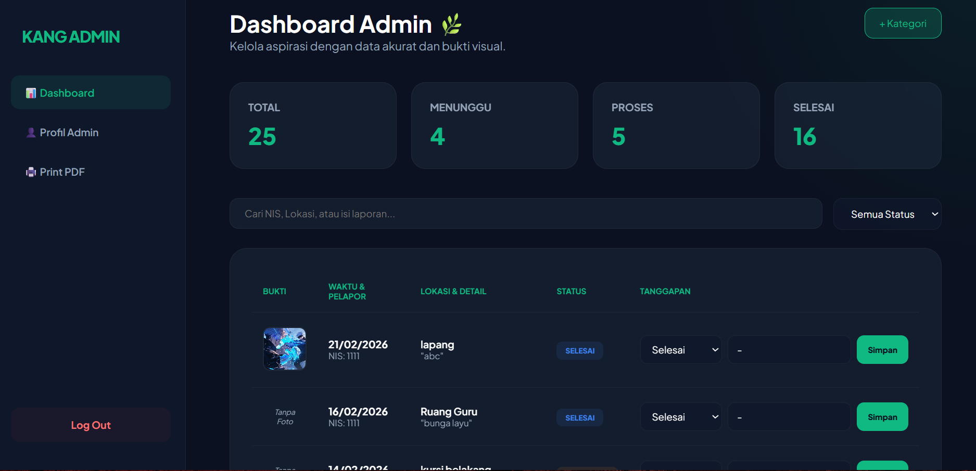
- Tampilan Dashboard admin
Tampilan hasil data pengaduan siswa untuk admin.
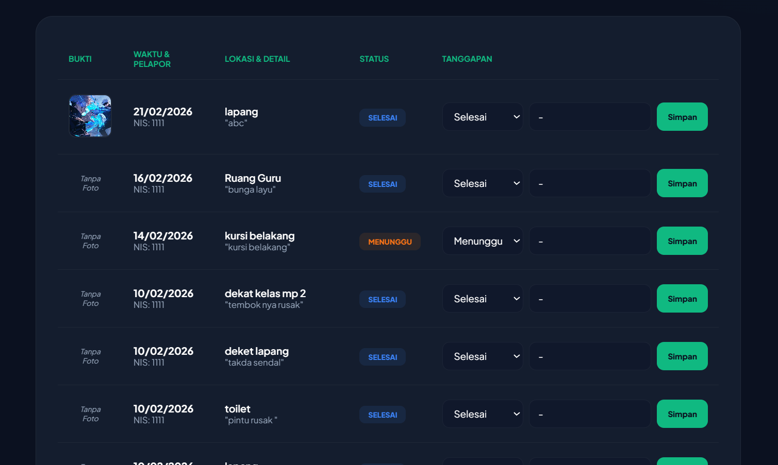
- Tampilan Dashboard admin
Profil admin.
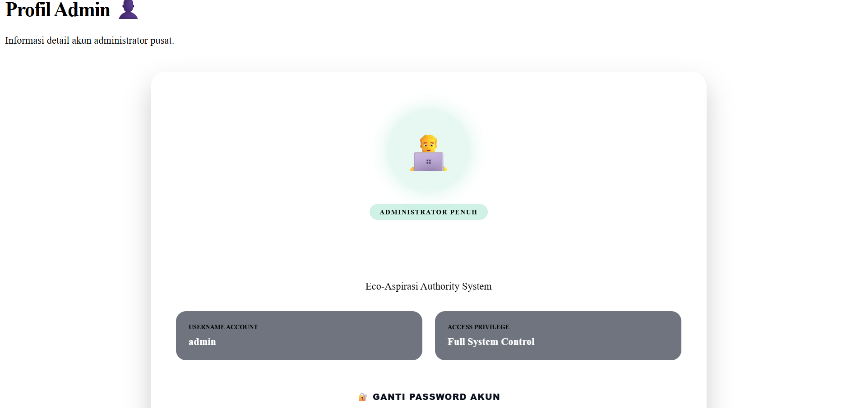
- Tampilan Dashboard admin
Cetak PDF hasil rekapan siswa.
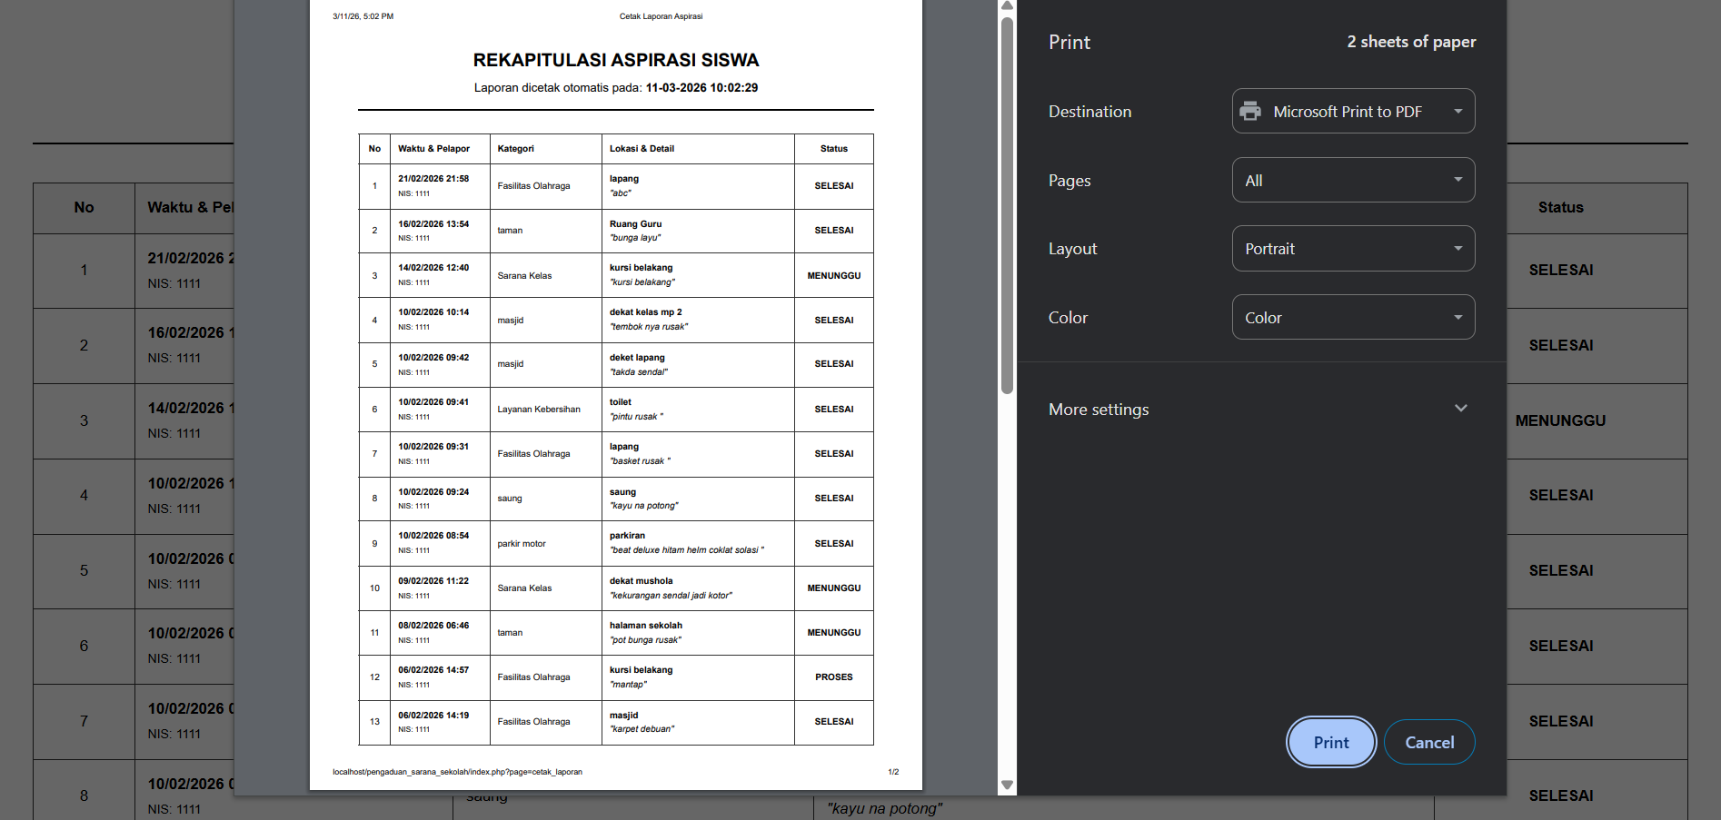

- Tampilan Dashboard admin
Tampilan untuk menambahkan kategori pengaduan
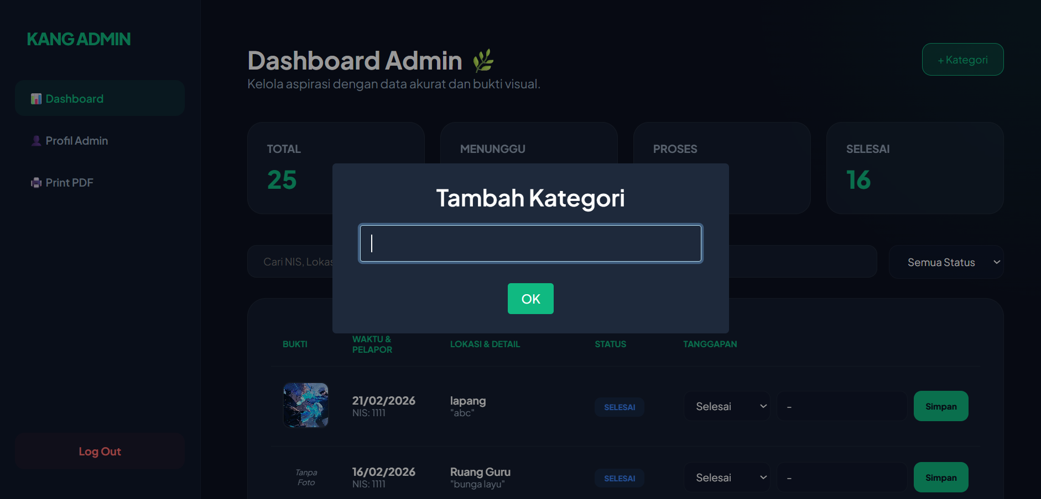
- Tampilan Utama Dashboard siswa
Tampilan untuk mengirimkan aspirasi/pengaduan siswa.
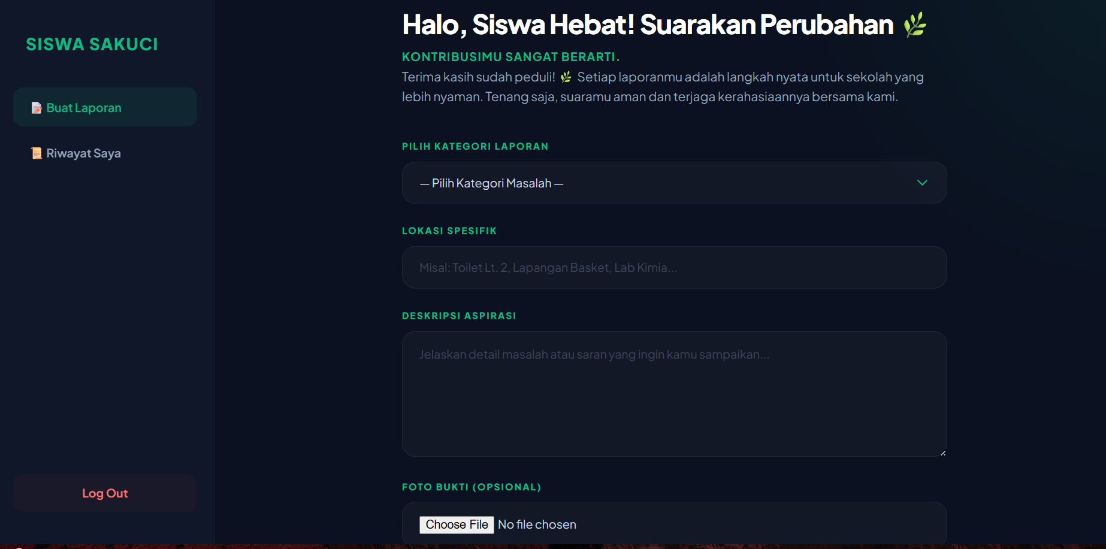
- Tampilan dashboard siswa
Tampilan riwayat siswa untuk melihat hasil aspirasi yang telah dikirimkan.
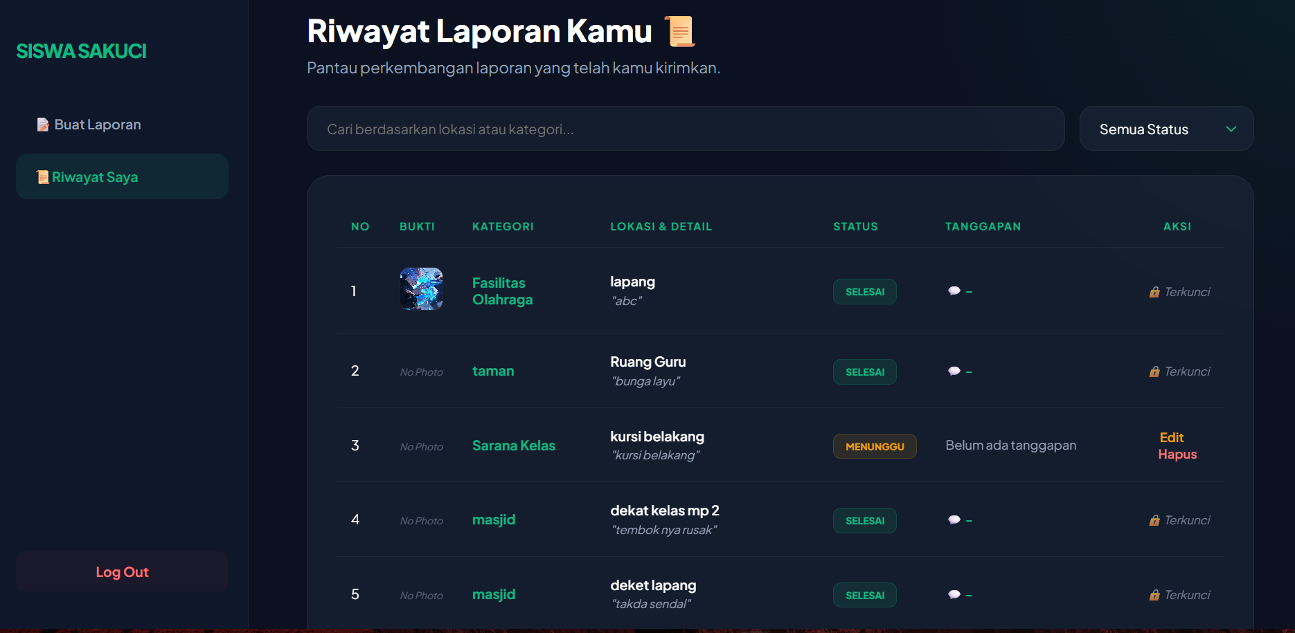
- Tampilan dashboard siswa
Tampilan menu edit untuk siswa apabila teks kata salah/tidak sesuai
